Handreichung
für den Einsatz eines Smartphone-Experiments im Physikunterricht
Inhaltsverzeichnis
Versuch: Magnetfeld einer stromdurchflossenen Spule 1
Aufbau und Durchführung 1
Gefahrenbeurteilung 2
Alternativen 3
Magnetfeld einer stromdurchflossenen Spule 3
Exemplarische Ergebnisse 3
Mögliche Unterrichtsplanung 3
Beispielaufgaben 4

Versuch: Magnetfeld einer stromdurchflossenen Spule

Aufbau und Durchführung
„phyphox“-Experiment: | Sensoren => Magnetfeld => Einfach
Materialien: | - Smartphone mit Magnetfeldsensor  - Spule(n) mit 3 verschiedenen Windungszahlen  - Spannungsversorgungsgerät  - Amperemeter  - 3 Bananenstecker-Kabel  - Steckbrett  - Schalter (optional)  - I-Eisenkern  - Erhöhung/Unterlage für das Smartphone  - Hilfsblätter:  - Bestimmung des Magnetfeldes (einer Spule) mit dem Smartphone
Skizze/Aufbau: | 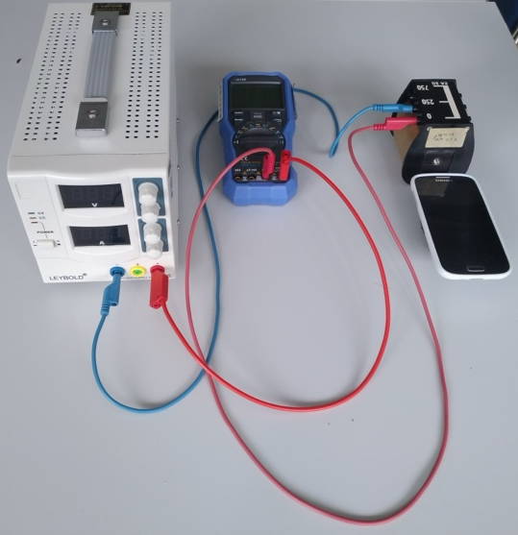
Hinweise: | - Magnetfeld der Spule nicht zu stark wählen (< 200 µT), um möglichen Sensorbeschädigungen vorzubeugen  - Position des Smartphones gegenüber dem $B_{y}$-Feld als Kontrollvariable konstant lassen (Spulenrichtung & Polung muss bei Änderung von $N$ ggf. geändert werden)  - Gleichspannungsquelle nutzen  - bei Eisenkernnutzung verstärkt sich das Erdmagnetfeld, $B_{0}$ muss dann erneut bestimmt werden
Durchführung: | - Stromkreis nach Schaltplan aufbauen  - Vorwiderstand erleichtert Regelung der Stromstärke  - Smartphone wie in Abbildung vor der (in die) Spule ablegen und Messung starten  - Flussdichte $B_{0}$ notieren  - Stromkreis anschalten  - Flussdichte $B_{i}$ notieren  - Flussdichte, verursacht durch die Spule, an Position des Smartphones errechnen mit $B_{S}= B_{y}-B_{0}$

Gefahrenbeurteilung

Das Experiment ist bei sachgerechter Anwendung für den menschlichen Körper ungefährlich, weil mit geringen Magnetfeldstärken gearbeitet wird. Keine Spulen mit einer Windungszahl von $N>1000$ nutzen, sowie nur Stromstärken unter $I=0,5$A einstellen. Aufgrund einer möglichen elektrischen Gefährdung ist der aufgebaute Stromkreis vor Inbetriebnahme zu prüfen. Da ohne Vorwiderstand die eingestellte Gleichspannung zur Erzeugung der nötigen Stromstärken unter 10 V bleibt, ist das Experiment als berührungsungefährlich einzustufen.
Es muss jedoch darauf geachtet werden, dass das Smartphone keinen stärkeren Magnetfeldern ausgesetzt wird, da sonst das Smartphone zerstört werden kann.
Es ergeben sich keine experimentellen Alternativen, mit denen das Experiment weniger gefährlich durchgeführt werden kann.

Alternativen

Wenn eine Spule mit einem größeren Radius als die Breite des Smartphones durch die Lernenden selbst gewickelt wird, könnte das innere, homogene Magnetfeld durch das Smartphone vermessen werden. Hierfür wird dann allerdings ein Fernzugriff benötigt. Durch Nutzung einer regulären Hallsonde kann das Magnetfeld ebenfalls vermessen werden.

Magnetfeld einer stromdurchflossenen Spule

Exemplarische Ergebnisse

$B_{0}=$ 30 µT
$I$ in mA |  | 100 | 200 | 300 | 400 | 500 |  | 150 | 150 | 150 |  | 150 | 150
$$N$$ |  | 250 | 250 | 250 | 250 | 250 |  | 250 | 500 | 750 |  | 250 | 250
Eisenkern |  | ohne | ohne | ohne | ohne | ohne |  | ohne | ohne | ohne |  | ohne | mit
$$B_{y}$$ |  | 48 | 67 | 87 | 107 | 126 |  | 55 | 121 | 148 |  | 55 | 231
$B_{y}- B_{0}$ in µT |  | 18 | 37 | 57 | 77 | 96 |  | 25 | 91 | 118 |  | 25 | 183

Legende: Kontrollvariable, unabhängige Variable, abhängige Variable
$B_{S}$ in µT
$I$ in mA

$$N$$
$B_{S}$ in µT

Mögliche Unterrichtsplanung

Eisenkern
ohne mit

$B_{S}$ in µT
0 200
Aufgrund der Feldgeometrie und der Position des Sensors außerhalb der Spule scheint sich der dem Smartphone gegenüberliegende Randbereich einer längeren Spule weniger auf den Sensor auszuwirken.

Hinweis: Je nach Smartphone hat der Sensor eine Unsicherheit von rund 1 µT.

Schlagworte: | Magnetische Flussdichte, Spule, Magnetfeld
Lerngruppe: | 9-10, G, integrierte Sekundarschule & Gymnasium
Lernziel des Unterrichts: | Die Schüler*innen sind in der Lage, eine mit dem Smartphone experimentell ermittelte Einflussgröße auf das Magnetfeld einer Spule zu erklären.
Mögliche Struktur des Unterrichts: | - Benennung des Stundenablaufs  - Vorwissen zu Magnetfeldern stromdurchflossener Leiter aktivieren  - Erklärung der Gruppenarbeitsphase  - Gruppenarbeit, je Einflussgröße 2 – 3 Gruppen:  - Binnendifferenzierung: Messung wird von I => III schwieriger  - SE: Messung der magnetischen Flussdichte am Pol einer Spule  - Erklärung mit Recherche (z. B. im Lehrbuch), wie die jeweilige Einflussgröße die magnetische Flussdichte regelt  - Präsentation der Ergebnisse an Tafel mit Gegencheck durch andere Gruppe(n)
Funktion des Experiments: | ,  ,
Kompetenz: | - aufgestellte Hypothesen bestätigen oder nach Widerlegung weitere Hypothesen entwickeln (2.2.2)  - Hypothesen fachgerecht und folgerichtig mit Daten, Fakten oder Analogien begründen bzw. widerlegen (2.3.3)
Format: | Schülerexperiment

Beispielaufgaben

Magnetische Wirkung einer Spule
Name: Datum:

In vielen elektrischen Geräten werden schaltbare Magnete benötigt. Wie du bereits gelernt hast, besitzen stromdurchflossene Leiter auch eine magnetische Wirkung. Ein Vorteil gegenüber einem Permanentmagneten ist, dass die magnetische Wirkung abschaltbar ist. Wenn kein elektrischer Strom fließt, hat der Leiter keine magnetische Wirkung mehr. Da die magnetische Wirkung eines stromdurchflossenen Leiters aber relativ klein ist, muss sie für Anwendungen verstärkt werden. Hierfür wird der elektrische Leiter zu einer Spule aufgewickelt.
Im Folgenden werdet ihr in Gruppen von je 2-3 Schüler*innen die magnetische Wirkung von Spulen untersuchen.
- Skizziert eine Spule. Beschreibt auch den Aufbau einer Spule.
- Zeichnet das Magnetfeld einer Spule in eure Skizze ein.
- Untersucht, wovon die Stärke des Magnetfeldes einer Spule $B_{S}$beeinflusst wird.
- Wählt für eure Untersuchung einen der folgenden Einflussfaktoren aus:
  - Vorhandensein eines Eisenkerns
  - Stromstärke $I$
  - Windungszahl $N$
- Baut die Schaltung gemäß dem Schaltplan an der Tafel auf.
- Positioniert das Smartphone an einem Ende der Spulenöffnungen. Öffnet die App „phyphox“ und startet die Messung (s. Hilfsblatt).
- Gebt die Stärke des Magnetfeldes in $y$-Richtung $B_{0}$ mit ausgeschaltetem Stromkreis an.
- Gebt jeweils die Stärke des Magnetfeldes $B_{y}$ an. Ändert hierfür eure Einflussgröße und lasst die anderen Größen konstant.
- Ermittelt aus euren Messwerten jeweils die Stärke des von der Spule verursachten Magnetfeldes $B_{S}$. Berechnet hierfür jeweils die Differenz eurer ermittelten Werte $B_{y}$ und der ersten Messung $B_{0}$: $B_{S}= B_{y}-B_{0}$.
- Zeichnet eure Werte in ein geeignetes Diagramm ein.
- Beschreibt eure Ergebnisse in der Form: Je größer …, desto … .
- Erklärt eure Ergebnisse aus /3 g). Recherchiert hierfür im Lehrbuch oder im Internet.

